

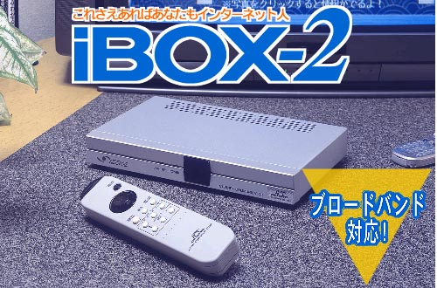

iBOX2 1月16日新発売！
パソコンを使わない、インターネット専用機iBOX2がビッグプラネットにて1月16日登場！！
テレビにつなげるだけでインターネットの世界をどなたでもお楽しみいただけます。

B5サイズより小さい超コンパクト設計。接続も簡単！！ 大画面でのインターネットが楽しめます。
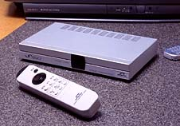
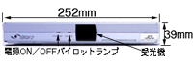

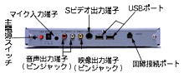

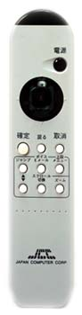

インターネットも電子メールの文字入力もこの「マジカルリモコン」１つでOK。
テレビのリモコンと同じ感覚でお使い頂けますのでとてもカンタンです。
キーボード入力に慣れている方にはワイヤレスキーボードをオプションで御用意。
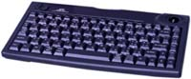

「インターネットしよう」と思ったら、リモコンの電源スイッチを押すだけでスグにスタート。終了するときも同じ操作だからテレビ感覚でお使い頂けます。
リモコンで全ての操作が可能なので、思いのままに操作でき、煩わしさがありません。

ネットサーフィンから電子メールの切り換えもアイコンを押すだけ。「文例集」や「表題一覧」のサンプル文をを選択すれば季節のあいさつからお返事まで入力の手間を大幅に削減。
文字入力はスクリーンキーボードをリモコン操作するだけなので非常にカンタンです。漢字変換もスクリーンキーボードとリモコンで出来ます。
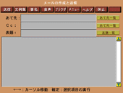
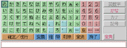

ご自分の関心事や趣味に合わせた情報、おトク情報から実生活での知恵袋や迫力の音楽にいたるまで、その数400以上。この「チャンネル1」からインターネットの世界へ飛び出せます。
さらに、インターネット上で気に入った写真が購入できる「PHOTO スクープ＆ライブラリ」やインターネット動画放送まで、リモコンのボタンを押すだけですぐ楽しめる情報が満載です。
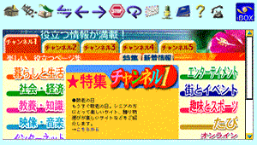

商品名：iBOX-2
価格：卸売価格\38,500 小売価格：\42.500
オプションワイヤレスキーボード：\9,800
発売日：2002年1月16日（水）

